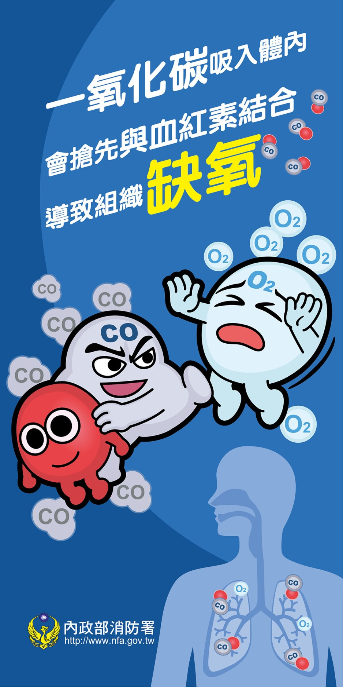

冬天已正式報到!而天氣轉涼，民眾亦開始使用瓦斯與熱水器,窗戶緊閉造成空氣流通不順暢之情形多見，而一氧化碳中毒事件尤其容易於這種時段發生。

什麼是一氧化碳?當我們聞到一氧化碳是一種無色無味的氣體，中毒後的症狀不易被察覺，因而成為潛藏於居家環境中的隱形殺手。一般人在吸入過多一氧化碳後，經常只有疲倦、昏眩等輕微不適症狀，往往在中毒而不自覺的狀況下，在昏睡中死亡。一氧化碳中毒部分媒體會誤報導為「瓦斯中毒」，事實上，國內液化石油氣及天然氣均依法令添加甲硫醇或二乙基硫作為警示劑，使得原本無色、無味的氣體附有顯著臭味，一旦瓦斯外洩，民眾易於察覺及時採行應變措施，不易造成災害。

　 瓦斯燃燒所需的空氣量，約為其體積的25至31倍。在氧氣充足的環境，會完全燃燒變成無危害的二氧化碳（CO2）。但是在氧氣不足時，燃燒便會不完全，產生一氧化碳（CO）。一氧化碳對血液中的血紅素的結合力，為氧氣的200-250倍，因此會取代氧氣搶先與血紅素結合，而形成一氧化碳血紅素（COHb），降低血紅素帶氧能力，這時體內組織無充足含氧，因而產生各種一氧化碳中毒的症狀。

桃園市政府消防局

龍岡消防隊關心您